**Памятники чеховским персонажам**

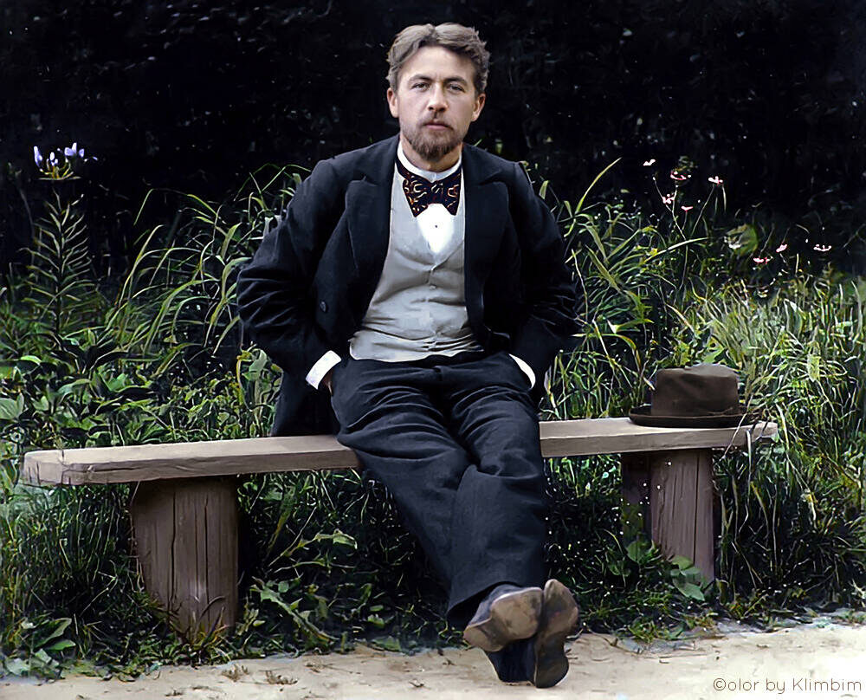

**Творческое наследие великого русского классика Антона Павловича Чехова велико и многообразно. В своих многочисленных рассказах и повестях, которые складываются в пеструю мозаику, отражающую российскую действительность 80-90-х годов XIX века, он создал целую галерею самых разнообразных героев. Не случайно многих из них увековечили в памятниках и скульптурах, созданных в разных уголках России и не только.**

|  |  |  |
| --- | --- | --- |
| Ванька Жуков в Перми, Россия | **"Ванька"**  В рождественскую ночь девятилетний Ванька Жуков, переехавший три месяца назад в Москву и ставший учеником сапожника Аляхина, жалуется в письме своему дедушке на плохую жизнь в Москве и вспоминает хорошую жизнь в деревне. Попросив деда приехать в Москву и забрать его из дома Аляхина, мальчик пишет на конверте адрес: "На деревню дедушке, Константину Макаровичу". | |
| Ванька и Константин Макарович в Москве, Россия |
| [**Памятники Даме с собачкой**](https://www.liveinternet.ru/users/4085298/post344247550/)    В Ялте    в Астрахане | **"Даме с собачкой"**   Москвич Дмитрий Дмитриевич Гуров и Анна Сергеевна фон Дидериц («дама с собачкой») встречаются в [Ялте](https://ru.wikipedia.org/wiki/%D0%AF%D0%BB%D1%82%D0%B0), куда оба приехали на отдых. Через неделю после знакомства между ними завязывается роман. Несмотря на то, что и Анна Сергеевна замужем, и у Гурова в Москве есть жена и трое детей, герои рассказа влюбляются друг в друга, как дети.Они оба несчастливы в браке, и теперь, увлеченные этим романом, искренне верят, что наконец-то встретили свою настоящую любовь.  Но отдых подходит к концу, а вместе с Ялтой Гурову приходится расстаться и с его «курортным романом». Герой возвращается к своей обычной московской жизни, к своей семье, к жене, которую не любит, но тоска по Анне Сергеевне не даёт ему жить как прежде. Гуров отправляется в город С., где живёт его возлюбленная. Когда он видит обстановку захолустья, в котором ей приходится жить, он понимает, откуда у Анны Сергеевны взялась эта скука к жизни. Встретившись в местном театре, влюблённые договариваются, что Анна Сергеевна приедет в Москву, и они с Гуровым встретятся в гостинице Славянский базар. Так и продолжается их жизнь. Анна Сергеевна и Гуров регулярно, тайно от своих семей, встречаются в этой гостинице и надеются, что в будущем их жизнь будет лучше, ведь они нашли свою настоящую любовь. | |
| Каштанка и клоун в Москве, Россия      Цирковые друзья Каштанки в Москве, Россия | **"Каштанка"**  Молодая рыжая собака по кличке Каштанка потеряла своего хозяина, столяра Луку Александрыча. Она пытается найти его след, но безуспешно. Глубоким вечером, выбившись из сил, Каштанка засыпает у дверей подъезда, где её случайно находит клоун, который  решает выдрессировать собаку для цирка. Каштанка получает новую кличку Тетка и встречается с другими животными — гусём Иваном Иванычем, котом Фёдором Тимофеевичем и свиньёй Хавроньей Ивановной.  Мосье Жорж (так звали клоуна) учит Каштанку различным трюкам и пытается выступить с новым номером, однако гусь трагически умирает (как выясняется, на него случайно наступила лошадь), а дебют Каштанки не удался, так как она во время представления узнаёт своих прежних хозяев — Луку Александрыча и его сына Федю — и с радостным лаем бросается к ним. Тётка обретает прежних хозяев. | |
| Памятник генерал-майору Булдееву и приказчику Ивану Евсеевичу в Москве, Россия | | **"Лошадиная фамилия"**  Когда у отставного генерал-майора Булдеева разболелся зуб, приказчик Иван Евсеевич посоветовал ему обратиться к  знахарю, умеющему заговаривать такую боль. Однако фамилию этого знахаря-кудесника приказчик забыл, он помнил только, что она «словно как бы лошадиная». Семья генерала стала перебирать фамилии вроде Копытин, Тройкин, Уздечкин, Гнедов, Меринов и т. д. Лишь когда приезжает доктор удалять больной зуб, отъезжая обратно и заговорив с приказчиком о корме для своей лошади, доктор наталкивает приказчика вспомнить эту «лошадиную фамилию» — Овсов |
| Памятник Мише и Порфирию в Таганроге, Ростовская обл., Россия      Памятник Мише и Порфирию в Южно-Сахалинске, Россия | | **"Толстый и Тонкий"**  На вокзале встречаются два приятеля: один толстый — Миша, другой тонкий — Порфирий. Тонкий вспоминает, как они вместе учились в гимназии, хвастается перед другом женой и сыном, рассказывает, что служит коллежским асессором. Но стоит ему узнать, что школьный товарищ дослужился до тайного советника и имеет звание выше, как его отношение к толстому резко меняется: он начинает говорить с другом подобострастным тоном, которым привык обращаться к начальству. Толстый морщится — для него статус друга не имеет значения. Тонкий не в силах победить свойственное ему чинопочитание. У него такое преданное выражение лица, что толстого начинает тошнить. Толстый, отвернувшись, подаёт на прощание руку. Тонкий жмёт ему три пальца, он и его семья приятно ошеломлены тем, что человек, который был другом детства Порфирия, дослужился до такого чина. |
| Памятник Ольге, Маше и Ирине Прозоровым в Перми, Россия | | **"Три сестры"**  Видный московский генерал Прозоров получает бригаду и вместе с дочерьми и сыном переезжает в провинциальный город. Одиннадцать лет спустя дети генерала собираются на именины младшей из сестёр, вспоминают умершего отца и строят планы: вернуться в Москву, найти себе достойное занятие и обрести наконец душевный покой. Но год за годом персонажи только глубже увязают в местном быте: учительница Ольга допоздна засиживается в гимназии, замужняя Маша увлекается женатым батарейным командиром Вершининым, за Ириной ухаживают барон Тузенбах и штабс-капитан Солёный, а Андрей служит секретарём земской управы и растит сына со вздорной Наташей, которая хочет выжить сестёр из дома. |
| Памятник Беликову в Москве, Россия    Памятник Беликову в Таганроге, Ростовская обл., Россия | | **"Человека в футляре"**  Учитель греческого языка Беликов был нудным и замкнутым человеком, за это его в гимназии называли "человеком в футляре". Он всего боится, его все раздражает.  Однажды Беликов видит, как учитель Коваленко с сестрой Варенькой катаются на велосипедах. Ему это не нравится. Беликов советует Коваленко и Вареньке не ездить на велосипеде, потому что ему это кажется неприличным.  Коваленко терпеть не может зануду-Беликова. Он выгоняет Беликова и толкает его с лестницы. Тот скатывается по лестнице. Варенька видит это падение и хохочет. Беликов не может пережить позора. Он целый месяц лежит в постели и не встает. Через месяц он умирает. После смерти Беликова вся гимназия чувствует облегчение: всем легче без неприятного зануды-Беликова. Но вскоре жизнь в школе снова становится серой. Всем ясно, что дело не в одном Беликове. Вокруг живет много других "людей в футлярах". Они, как и Беликов, мешают людям жить своей жизнью. |

